2016年普通高等学校招生全国统一考试
浙江语文试题注意事项：
1．本试卷分第Ⅰ卷（选择题）和第Ⅱ卷（非选择题）两部分．
2．答题前，考生务必将自己的姓名、准考证号填写在本试题相应的位置．
3．全部答案在答题卡上完成，答在本试题上无效．
4．考试结束后，将本试题和答题卡一并交回．
一、语言文字运用（共24分，其中选择题每小题3分）
1．下列词语中，加点字的注音全都正确的一项是
A．煲汤（bāo）恫吓（dòng）脐带血（jì）整齐划一（huà）
B．古刹（chà）衣钵（bō）挑大梁（tiǎo）言为心声（wèi）
C．掣肘（chè）卤味（lǔ）处女座（chǔ）寅吃卯粮（yín）
D．笃定（dǔ）痤疮（cuó）病恹恹（yāng）血气方刚（xuè）
【答案】C
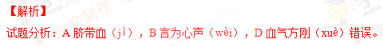
考点：识记现代汉语普通话常用字的字音。能力层级为识记A。
2．下列各句中，没有错别字的一项是
A．当前，文艺创作最突出的问题是浮躁，急功近利，粗制滥造，不仅是对文艺的一种伤害，也是对社会精神生活的一种伤害。
B．电视剧播出前，剧组为聚人气而做密集宣传，虽无可厚非，也应把握尺度；低俗的噱头或许能暂时博得关注，但终究不会提升电视剧本本身的价值。
C．史铁生、霍金或许抱怨过不公的命运，却并不曾在这个飞扬跋扈的对手面前认输，他们拼尽全力与对手掰手腕，直至打败对手，取得胜利。
D．影片《荒野猎人》中，“小李子”扮演的不再是西装革履，风度翩翩的潇洒绅士，而是蓬头垢面，茹毛饮血，与自然鏖战的拓荒英雄。
【答案】D
【解析】
试题分析：字形题从表象上看主要考核双音节词语和成语，有时会考核三字的专业术语和熟语，从分类看主要考核音近字或形近字，音近字注意据义定形，形近字可以以音定形。运用的方法主要有对举、组词、读音、形旁辨形。
考点：识记现代汉语普通话常用字的字音。能力层级为识记A。
3．下列各句中，加点的词语运用不正确的一项是
A．他爱好广泛，喜欢安静的棋类运动，对热闹的纸牌游戏也来者不拒；欣赏通俗感性的流行歌曲，对庄重恢宏的交响乐也甘之如饴。
B．荧屏上，他沉着大方，点评时事亦庄亦谐，精辟的见解让人折服；镜头外，他开朗乐观、热心助人，是邻居、朋友心中的活雷锋。
C．虽然最初并不相信自己涉嫌犯罪，但由于电话那头的骗子言之凿凿，加上所谓最高检的“全国通缉公告”，信息闭塞的受害人最终成了骗子的猎物。
D．在媒体的长枪短炮前，明星们也许悟出了言多必失的道理，鲜有人会再聚光灯前竹筒倒豆子，少说、不说成了他们自我保护的明智选择。
【答案】A
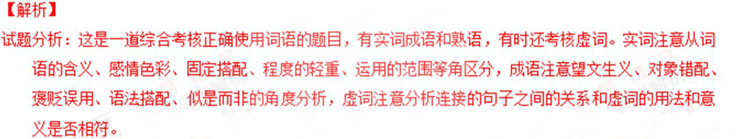
考点：正确使用词语（包括熟语）。能力层级为表达运用E。
4．下列各句中，没有语病的一项是
A．面对电商领域投诉激增的现状，政府管理部门和电商平台应及时联手，打击侵权和制售假冒伪劣商品，保护消费者的合法权益。
B．自开展禁毒斗争以来，我国每年新发现的吸食海洛因人员增幅从2008年的13．7%降至2013年6．6%，近五年来戒毒三年以上人员已迂120万。
C．在线教师时薪过万的消息自从引发社会关注后，每一个教育工作者都应意识到，如何与力量巨大的互联网相处正成为教育不得不直面的问题。
D．英国皇家莎士比亚剧团艺术总监对昆曲《牡丹亭》华美的唱腔和演员娴熟的技巧惊叹不已，赞美昆曲精美绝伦的服装与简洁的舞台设计形成了奇妙的平衡。
【答案】B
【解析】
试题分析：注意病句的六种错误类型。答题时注意提取句子主干，然后分析寓意。
考点：正确使用词语（包括熟语）。能力层级为表达运用E。
5．填入下面空缺处的语句，最恰当的一项是
贾母因要带着刘姥姥散闷，遂携了刘姥姥至山前树下盘桓了半晌，又说问她这是什么树，这是什么石，这是什么花。刘姥姥一一的领会，又向贾母道：“谁知城里不但人尊贵，连雀儿也是尊贵的。______．。”众人不解……刘姥姥道：“那廊上金架子上站的绿毛红嘴是鹦鹉哥儿，我是认得的。那笼子里是黑老鸽子，怎么又长出风头来，也会说话呢。”众人听了，又都笑将起来。
A．这雀儿到了你们这里，变得既俊有会说话了
B．偏这雀儿到了你们这里，他会说话了，也变傻了
C．偏这雀儿到了你们这里，他也变傻了，也会说话了
D．这雀儿到了你们这里，变得既会说话又傻了
【答案】C
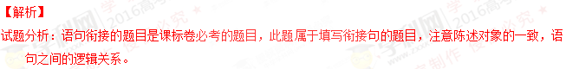
考点：语言表达简明、连贯、得体、准确、鲜明、生动。能力层级为表达运用E。
6．提取所给材料的主要信息，在横线处写出四个关键词。（4分）
引力全称万有引力，指具有质量的物体之间加速靠近的趋势，简单说就是物体之间相互吸引的作用力。在爱因斯坦广义相对论的视野里，引力等价于弯曲的时空。而引力波就是在弯曲的时空这个大背景下，当发生有质量物体加速运动导致的扰动时，由此产生的波动如波纹一样向外传播的现象。
一个世纪前，爱因斯坦预测了引力波的存在，但近百年来，科学家们并来找到证明它存在的直接证据。华盛顿当地时间2016年2月11日，美国激光干涉引力波观测台（LIGO）实验组召开新闻发布会，宣布首次直接观测到了由两颗恒星级黑洞13亿年前并合产生的引力波。这是科学史上又一次具有划时代意义的发现。
引力波的发现对普通人的生活会产生什么影响？科学家们表示，一个新的重大科学发现，总会给人类社会带来无法预估的发展。18世纪藐视电磁波的麦克斯韦理论确认的时候，也没有人知道会给人类带来什么，但是现在不管是电视机还是移动电话，都与电磁现象有关。
【答案】引力波首次（或“美国”）发现影响（或“意义”）
【解析】
试题分析：这是一道压缩语段的题目，压缩语段有拟写新闻标题（或一句话新闻）、提取关键词、概括并评价材料的内容、下定义等几种类型。根据不同的类型，要有相应的解题方法。
考点：扩展语句，压缩语段。能力层级为表达运用E。
7．在空格处分别补写处倡议的理由和具体内容。（两处字数各不超过40个字）（5分）
倡议书
各位同学：
乘坐公交是很多市民日常出行的选择。众所周知，□□□□□□□□□□□□□□□□□□□□□□□□□□□□□□□□□□□□□□□□。可是，我市不文明乘车现象时有发生，甚至发生老人被人群挤倒而摔成粉碎性骨折的悲剧。
为此，我们向全校同学发生倡议：
□□□□□□□□□□□□□□□□□□□□□□□□□□□□□□□□□□□□□□□□。
文明乘车，从我做起！让我们用自己的行动为城市增光添彩！
XX中学学生会
X年X月X日
【答案】示例：文明乘车让出行更安全，更高效，体现了一个人的基本素养，也有益于社会和谐。自觉排队，有序上车；尊老爱幼，主动让座；举止文明，谈吐有礼。
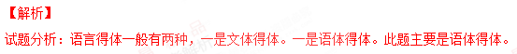
考点：语言表达简明、连贯、得体、准确、鲜明、生动。能力层级为表达运用E。
二、现代文阅读（共29分，其中选择题每小题3分）
（一）阅读下面的文字，完成8—10题。（9分）
同诗歌、散文、戏剧一样，对于中国现代小说形式发展的评价，离不开五四初期的语言变革对于中国现代小说由传统向现代转换的决定性意义这个“基点”。每次语言变迁都带来中国现代小说形式的发展和变化。初期现代小说对各种语言资源的综合，直接推动了中国现代小说写实性、抒情性、象征性等原则的确立，孕育了中国现代小说的诗化、散文化等美学风格，也使得现代小说的复调叙述成为可能；政治文化语境下语言方式的变动，推动了小说形式的进一步发展，“小说语言的政治化”带来的“标语口号”、“概述”、“讽刺”、“直语”等特点，也在一定程度上给小说文体带来“审美危机”，而作为对政治语言的反援，又是小说发展了限制性语态、隐喻和幽默修辞封个等文体表现形式；30年代新媒体影响下的语言变迁，催生了新的小说语言方式，带来了现代都市新小说的形式，如跳跃的小说节奏、画报体小说、电影化小说等形式的发展；40年代小说语言的“口语化”，带来了小说形式的戏剧化追求，推动了章回体等传统小说形式的再利用和再发展。
从语言变迁与中国现代文学形式演进的角度，不仅可以准确评价中国现代文学形式发展中的得与失，也能更加客观地评价同样作为语言艺术的中国古典文学，重新来看待和审视文言之于文学形式的意义。新文化运动提倡者从当时的文化发展大目标出发，反对文言文，提倡白话文，完成了白话语言方式的确立，这种历史功绩自然不能抹杀。但当年有许多学者对五四语言革命中彻底丢弃文言文的观念和实践持保留态度，他们的言论、思考和忧虑中的合理成分，随着时间的推移也在被人们重新认识。时过境迁，尤其是在冷静面对白话语言给文学带来的一些困境时，在追寻白话语言的“艺术化”加工过程中，当年新文化运动提倡者事后的反思性意见，与五四白话文运动中以“学衡”为代表的反对派意见，在语言与文学关系问题的许多认识上有着惊人的一致。而且很多现代文学史上的代表性作家在创作实践中，在各类文学文本的写作中，也吸收了大量文言的因素和成分，甚至创作了大量的文言诗词，其造诣也是很高的。这不仅证明了文言作为文学语言的生命力，并未因白话文的兴起而消失，而且也表明：事实上文言也参与了语言变迁与中国现代文学形式演进的过程。（所选文段有删改）
8．下列说法符合原文意思的一项是
A．对各种语言资源的综合运用孕育了中国现代小说诗化、散文化等美学风格，进而推动了写实性、抒情性、象征性等原则的确立。
B．“小说语言的政治化”虽然在一定程度上给中国现代小说文体带来“审美危机”，但客观上仍然起到了推动小说形式发展的作用。
C．在五四白话文运动中，“学衡”一排对中国古典文学色语言艺术持否定态度，但并不是所有学者都支持彻底抛弃文言文的极端做法。
D．冲语言变革的角度研究中国现代文学形式的发展，其最重要的意义在于重新看待和审视文言文对文学形式的重大价值。
9．从内容出发，最适合做选文标题的一项是
A．中国现代小说形式的发展历程
B．中国现代文学形式发展的得与失
C．语言变革影响中国现代文学形式的发展
D．中国现代小说形式的发展深受语言变迁的影响
10．根据相关内容，用自己的语言指出文言在中国现代文学形式发展中的两点作用。（3分）
【答案】
8.B
9.C
10.①有益于白话语言的“艺术化”。②丰富了现代文学创作的表现形式。
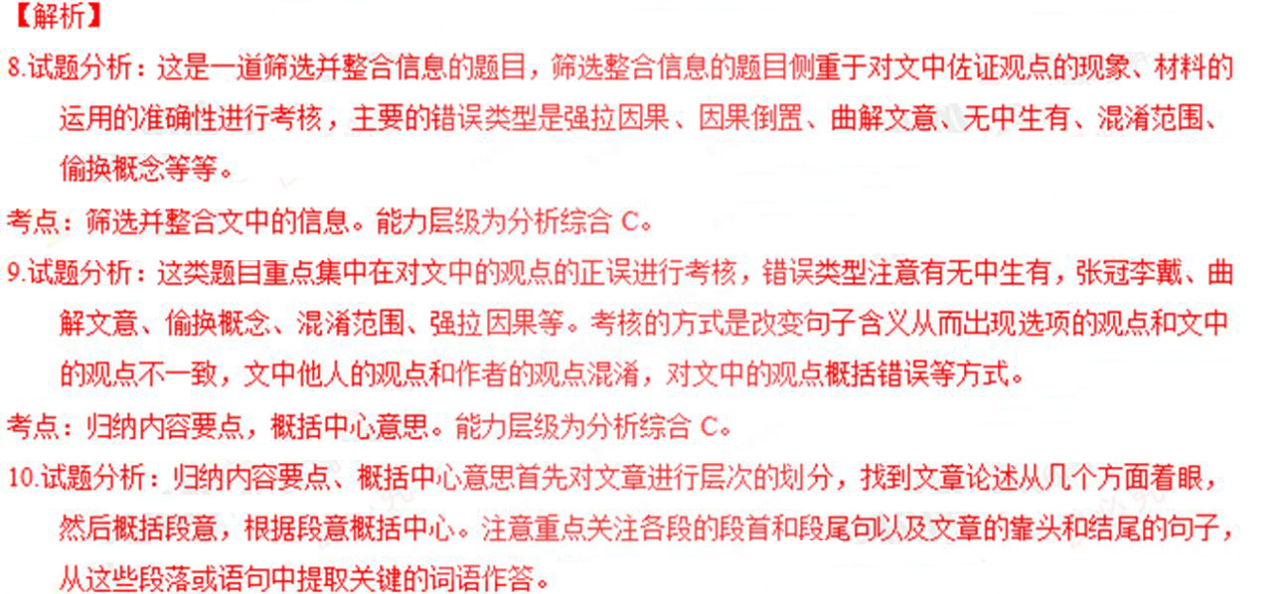
考点：归纳内容要点，概括中心意思。能力层级为分析综合C。
（二）阅读下面的文字，完成11-15题。（20分）
母亲
何家槐
看见一阵人穿得清清楚楚的打她身边走过，母亲亮着眼睛问：
“你们可是看火车去的？”
“是的，阿南婶！”
“我也想去。”
“要去就去，又没有谁阻止你。”
可是母亲摇摇头，她不能骑，虽则没有谁阻止。她成年忙碌，尤其是在收豆的时候。这几天一放光她就起身，把家事料理了妥当以后，她又忙着跑到天井里，扫干净了地，然后取下挂在泥墙上，屋檐下，或者枯树枝中间的豌豆，用一个笨重的木槌打豆。
这几天天气很好，虽则已是十一月了，却还是暖和和的，象春天。
母亲只穿着一身单衣，戴一顶凉帽，一天到晚的捶着豌豆，一束又一束的。豆非常干燥，所以打豆一点不费力，有许多直象灯花的爆裂，自然而然的会裂开，象珍珠似的散满一地。可是打完豆以后，她还得理清枯叶泥沙，装进大付篓，而且亲自挑上楼去。这些本来需要男子做的事，真苦够她了。
催，催，催，催；催，催，……
她一天打豆，很少休息，连头也难得一抬。可是当她听到火车吹响汽笛的时候，她就放下了工作，忘情地抬起头来，倾听，闭着眼思索，有时还自言自语：
“唉，要是我能看一看火车！”
车站离我们家里并不很远，火车经过的时候，不但可以听到汽笛的声音，如果站在山坡上，还能够看见打回旋的白烟。因为附近有铁路还是最近的事，所以四方八面赶去看火车的人很多。
母亲打豆的田径，就在大路旁，村里人都得经过她的身旁，如果要去火车站，一有人过去，她总要探问几句，尤其当他们回来的时候：
“看见了没有？”
“自然看见了，阿南婶！”
“象射一样的长吗？”
“有点儿象。”
“只有一个喷火的龙头，却能带着几十节几百节的车子跑，不很奇怪吗？
“真的很奇怪。”
因为她象小孩子似的，不断地问长问短，有许多人简直让她盘问得不能忍受。
“我们回答不了许多的，阿南婶，最好你自己去看！”
“我自己？”
她仿佛吃了一惊，看火车，在她看来象是永远做不到的事。
“是的，你要去就去，谁也不会阻止你！”
可是母亲摇摇头，她不能去，虽然没有谁阻止。她一生很少出门，成年累月的给钉在家里，象钉子一样。
在这呆滞古板，很少变化的生活中，她对火车发生了很大的兴趣。那悠长的，古怪的汽笛，尤其使她起了辽远的、不可思议的幻想，飘飘然，仿佛她已坐了那蛇一样长的怪物飞往另一个世界。无论什么时候一听到那种声音，她就闭上眼睛，似乎她在听着天外传来的呼唤，完全失神一样地，喂猪她会马上放下麦粥桶，洗衣服她会马上放下板，在煮饭的时候，她也会立刻抛开火钳，有时忘了添柴，有时却尽管把柴往灶门送，以致不是把饭煮得半生不熟，就是烧焦了半锅。
“你也是坐着火车回来的吗？”
她时常问从省城回来的人。
“是的，阿南婶！”
“火车跑得很快吗？”
“一天可以跑一千多里路，我早上还在杭州，现在却在这儿跟你说话了。”
“那是比航船还快？“”
“自然自然。”
“它是怎么跑的呢？”
“那可说不上来。”
“哦，真奇怪——”她感叹着说：“一天跑一千多里路，如果用脚走，脚胫也要走断了。这究竟是怎样东西，跑得这样快，又叫得这样响！”
“……”
跟她讲话的人唯恐她噜苏，急急想走开，可是母亲又拉住问：
“你想我能坐着火车去拜省城隍吗？”
“自然可以的，阿南婶，谁也不会阻止你！”
可是母亲摇摇头，她不能去，虽则没有谁阻止。她举起木槌，紧紧地捏住一束豌豆，很想一槌打下去，可是一转念她却深深地叹息了。（原载《文学》一九三四年一月一日第二卷第一号www.gaosan.com）
11．根据文中画波浪线的部分，用两个词概括母亲劳作的特点。（2分）
12．简析“催，催，催，催；催，催，……”对表现人物的作用。（3分）
13．母亲和行人的对话在文中出现了三次，这样安排有何用意？（4分）
14．结合上下文，赏析文中画横线部分。（5分）
15．联系全文，评价母亲这一人物。（6分）
【答案】
11．①忙碌②辛苦
12．①遗露了母亲内心的急迫。②表现了母亲劳作的忙碌。③反映了母亲对家庭的责任感。
13．①同样写看火车，内容有变化，在结构上起贯穿全文的作用。②反映了母亲向往又犹疑的复杂心理。③询问的不厌其烦与回答的不胜其烦形式对照，丰富了母亲的形象。
14．①通过比喻、排比，渲染了火车的神奇与母亲对火车的痴迷。②通过神态、动作等细节，细腻描写了母亲好奇、陶醉和渴望的心理。③叙事上有过渡、舒缓节奏等作用。
15．①母亲是朴实、坚忍、勤勉持家的传统女性。
②母亲受到新事物的感召，具有尝试新生活的内在倾向。
sd③母亲受传统和现实的羁绊，缺乏将希望变为行动的自觉和勇气。
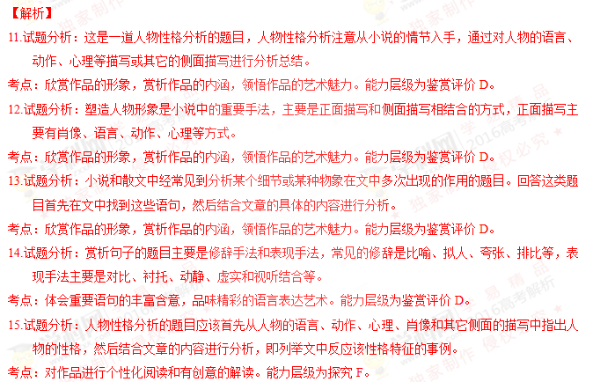
三、古诗文阅读（共37分，其中选择题每小题3分）
（一）阅读下列文言文，回答16--20题
琅嬛福地记
（明）张岱
晋太康中，张茂先①为建安从事，游于洞山。缘溪深入，有老人枕书石上卧，茂先坐与论说。视其所枕书，皆蝌蚪文，莫能辨，茂先异之。老人问茂先曰：“君读书几何？”茂先曰：“华之未读者，二十年内书，若二十年外书，则华固已读尽之矣，”老人微笑，把茂先臂走石壁下，忽有门入，途径甚宽，至一精舍，藏书万卷，问老人曰：“何书？”曰：“世史也。”又至一室，藏书欲富。又问“何书?”老人曰：“万国志也。”后至一密室，扁钥甚固，有二黑犬守之，上有暑篆，曰“琅嬛福地”。问老人曰：“何地？”曰：“此玉京、全真、七瑛、丹书、秘籍。”指二犬曰：“此痴龙也，守此二千年矣。”开门肃茂先入，见所藏书，皆秦汉以前及海外诸国事，多所未闻。如《三坟》《九丘》《连山》《归藏》《桍杌》《春秋》诸书，亦皆在焉。茂先爽然自失。老人乃出酒果饷之，鲜洁非人世所有。茂先为停信宿而出，谓老人曰：“异日裹粮再访，纵观群书。”老人笑不答，送茂先出。甫出，门石忽然自闭。茂先回视之，但见杂草藤萝，绕石而生，石上苔藓亦合，初无缝隙。茂先痴然伫视，望石再拜而去。
嬴氏焚书史，咸阳火正炽。此中有全书，并不遗只字。上溯书契前，结绳亦有记。鹞前视伏羲，已是其叔李。海外多名郭，九州一黑痣。读书三十乘，千万中一二。方知余见小，春秋问蛄蟪。石彭与凫毛，所见同儿稚。欲入问老人，路迷不得至。回首绝壁间，荒蔓惟薜荔。懊恨一出门，可望不可企。坐卧十年许，此中或开市。
【注】①张茂先：名华，字茂先。西晋文学家。
16．对下列句子中加点词语的解释，不正确的一项是
A．开门肃茂先人肃：恭敬的样子。
B．茂先为停信宿而出信宿：两三天。
C．异日裹粮再访裹粮：携带粮食。
D．读书三十乘乘：车。
17．下列各组句子中，加点词的意义和用法不相同的一组是
A．茂先坐与论说B．若二十年外书
而世又不与能死节者比/若望仆不相师
C．多所未闻D．望石再拜而去
较秦之所得与战胜而得者/毕礼而归之
18．下列对原文有关内容的概括与赏析，不正确的一项是
A．在张茂先的自矜面前，老人“微笑”；当张茂先提出“裹粮再访”的请求时，老人又笑而不答。两“笑”之下，老人宽容、神秘的形象呼之欲出。
B．本文借一个充满神异色彩的故事，揭示了山外有山、不可妄自尊大的道理；《桃花源记》则借虚构桃源仙境寄托社会理想：两文有异曲同工之妙。
C．本文叙事简练，描写细腻，结尾议及“嬴氏焚书史”，旨在批评秦王嬴政焚书坑儒，导致典籍损毁的行为，体现了“记”叙议结合的特征。
D．张岱行文善于渲染，笔墨传神：说老人，则有“枕书石上卧”；写福地，则有痴龙“守此二千年矣”。结尾用韵文的形式点明主旨，发人深思。
19．把文中画线的句子译成现代汉语。（7分）
（1）茂先爽然自失。老人乃出酒果饷之，鲜洁非人世所有。（3分）
（2）方知余见小，春秋问蛄蟪。（4分）______________
20．用“/”给下面的文段断句。（3分）
进言者皆曰天下已安已治矣臣独以为未也曰安且治者非愚则谀皆非事实知治乱之体者也夫抱石厝之积薪之下而寝其上火未及燃因谓之安方今之势何以异此
（选自贾谊《治安策》）
【答案】
16.A
17.B
18.C
19.（1）张茂先感到茫然、失落。老人于是拿出酒菜果品给他吃，食物的鲜美洁净不是人间能拥有的。（2）（经过此事）才知道我见识浅陋，就像夏生秋死（或“春生夏死”）的蝉不知道四季的转换。
20.进言这皆曰//天下已安已治矣/臣独以为未也/曰安且治者/非愚则谀/皆非事实知治乱之体者也/夫抱火厝之积薪之下而寝其上/火未及燃/因谓之安/方今之势//何以异此
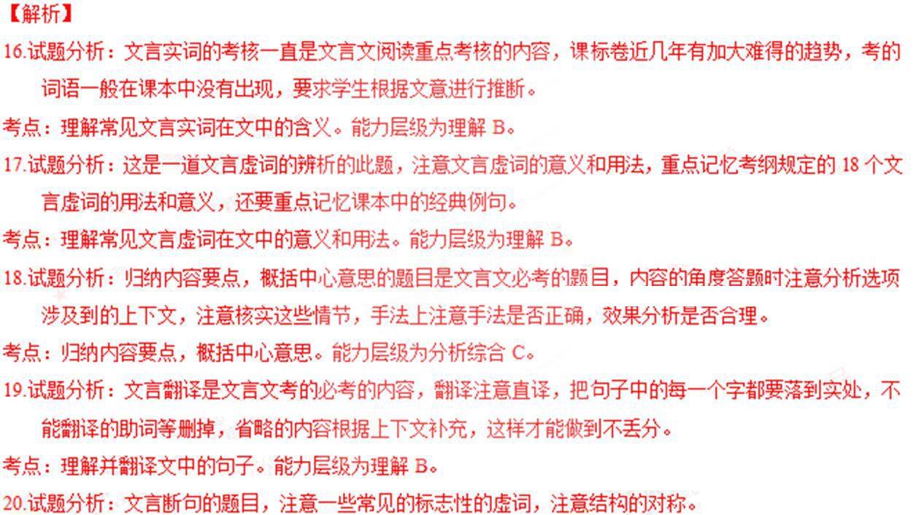
考点：理解并翻译文中的句子。能力层级为理解B。
（二）阅读下面两首诗，完成21~22题。（7分）
北来人二首
（宋）刘克庄
试说东都①事，添人白发多。寝园残石马，废殿泣铜驼。
胡运占难久，边情听易讹。凄凉旧京女，妆髻尚宣和②。
十口同离仳，今成独雁飞。饥锄荒寺菜，贫着陷蕃衣。
甲第歌钟沸，沙场探骑稀。老身闽地死，不见翠銮归。
【注】①东都：指北宋都成汴梁。②宣和：宋徽宗年号。
21．赏析第一首中的画线句。（3分）
22．这两首诗在叙事上有何特色？试作简要分析。（4分）
【答案】
21.运用对仗（对偶）、拟人的手法，借陵园、宫殿的荒凉残破之景，抒亡国之痛，情景交融。
22.①以对比加强叙事的抒情效果。用权贵歌舞宴饮，不问军情与百姓心系故国作对比，表达忧国忧民之情；以主人公一家亡国前后境沉的对比，表现百姓流离之苦。②以“北来人”的口吻叙事，表达情感显得更真实、自然。③叙事中流露出个人的情感。如“今成独雁飞”流露了主人公家破人散的凄凉与孤独。
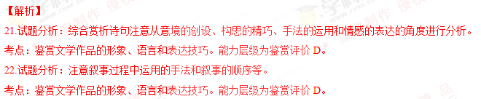
（三）阅读下面的材料，完成23—24题。（5分）
《墨子·节用》：“圣人为政一国，一国可倍也；大之为证天下，天下可倍也。其倍之非外取地也，因其国家，去其无用之费，足以倍之。圣王为政，其发令兴事，使民用财也，无不加用①而为者。是故用财不费，民德②不劳，其兴利多矣。”
【注】①加用：更有用，更有价值。②德：通“得”。
23．从这段文字看，“节用”的含义是□□□□□□ 。（不超过6个字）（1分）
24．根据选文，理解并概括墨子的“为政”思想。（4分）
【答案】
23.去无用之费
24.①不赞成通过对外掠夺来增强国力。②合理地节约用度。③珍惜人力物力，减轻百姓负担
【解析】
23.试题分析：简答题的信息筛选基本也是人物的某种品质，事情的原因的分析，物象的特征等，注意找到对应的文中的相应的句子，然后翻译，注意题干的要求是用原文的词语还是自己的话。
考点：筛选文中的信息。能力层级为C。
24.试题分析：简答题的信息筛选基本也是人物的某种品质，事情的原因的分析，物象的特征等，注意找到对应的文中的相应的句子，然后翻译，注意题干的要求是用原文的词语还是自己的话。
考点：归纳内容要点，概括中心意思。能力层级为分析综合C。
（四）古诗文默写。（6分）
25．补写出下列名篇名句的空缺部分。（只选3小题）
（1）筋骨之强，下饮黄泉，用心一也。（《荀子．劝学》www.gaosan.com）
（2）夫以秦王之威，，辱其群臣。，独畏廉将军哉？（司马迁《史记．廉颇蔺相如列传》）
（3）客喜而笑，肴核既尽。（苏轼《赤壁赋》）
（4）封狼居胥。（辛弃疾《永遇乐．京口北固亭怀古》）
（5）昨夜雨疏风急骤，却道海棠依旧。（李清照《如梦令．昨夜雨疏风骤》）
25.【答案】（1）蚓无爪牙之利,上食埃土（2）而相如廷叱之,相如虽驽（3）洗盏更酌,杯盘狼籍（4）元嘉草草,赢得仓皇北顾（5）浓睡不消残酒,试问卷帘人
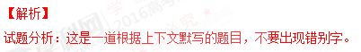
考点：默写常见的名句名篇。能力层级为识记A。
四、作文（60分）
26．阅读下面文字，根据要求作文。（60分）
网上购物，视频聊天，线上娱乐，已成为当下很多人生活中不可或缺的一部分。
业内人士指出，不远的将来，我们只需在家里安装VR（虚拟现实）设备，便可以足不出户地穿梭于各个虚拟场景：时而在商店的衣帽间里试穿新衣，时而在诊室里与医生面对面交流，时而在足球场上观看比赛，时而化身为新闻事件的“现场目击者”……．
当虚拟世界中的“虚拟”越来越成为现实世界中的“现实”时，是选择拥抱这个新世界，还是刻意远离，或者与它保持适当距离？
对材料提出的问题，你有怎样的思考？写一篇论述类文章。
【注意】①角度自选，立意自定。②标题自拟。③不少于800字。④不得抄袭，套作。
【答案】略
【解析】略

